# Compte Rendu

TP2

10/05/2021

## 1. Entreprise – Reverse engineering

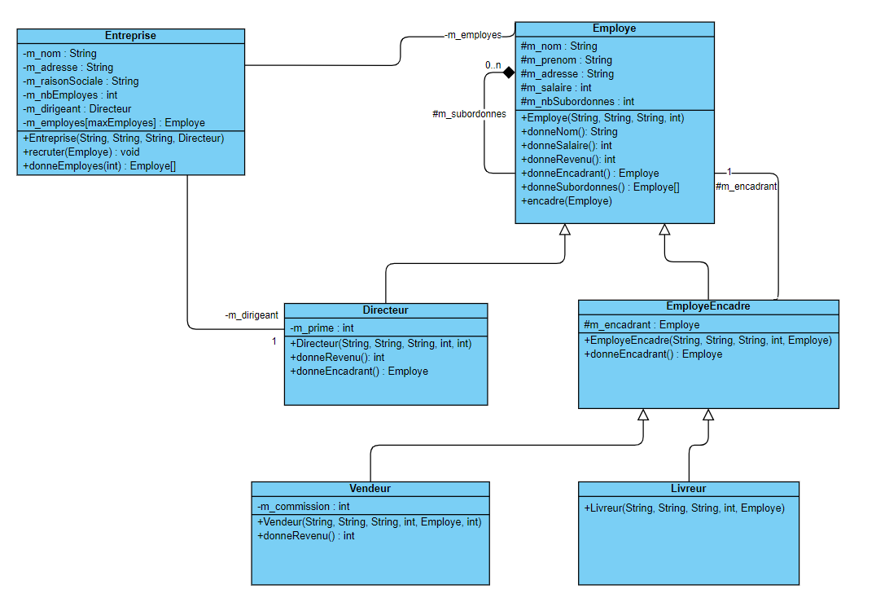

## 2. Cas d’étude Moodle